Лекція
схема підключення навантаження трикутником в трифазних колах змінного струму
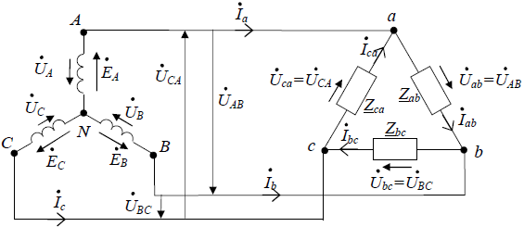
Частини електричного кола, по яких течуть струми однієї тієї ж фази, також називаються фазами. При з’єднанні споживачів „трикутником” фазовими струмами є струми I_{АВ}, I_{ВС}, I_{СА}, а струми, що протікають по лінійних проводах I_{А}, I_{В}, I_{С} називаються лінійними.
Напруги між лінійними проводами U_{АВ}, U_{ВС}, U_{СА} називаються лінійними і дорівнюють відповідним фазним напругам споживача:
U_{АВ} =U_{АX}, U_{BC} = U_{ВY}, U_{СA} =U_{СZ}.
Якщо електричне трифазне коло складається із симетричного генератора, лінії передачі і однакового навантаження у всіх фазах, то таке трифазне коло є симетричним, і в ньому система напруг і система струмів також будуть симетричними. Величини фазних напруг в такому колі будуть за величиною рівними між собою і зсунутими по фазі на кут 120○ одна відносно одної.
Навантаження в фазах вважаються однаковими (рівномірне навантаження), коли повні фазні опори є рівними між собою за величиною і однаковими за характером, тобто кути зсуву фаз між фазною напругою і фазним струмом, що розраховуються за формулою $ϕ_{ф}=\text{аrctg}\frac{X_{Ф}}{R_{Ф}}$, будуть рівними між собою. Якщо одна із цих умов не витримується, то навантаження не можна вважати однаковим.
Фазні струми, які дорівнюють $І_{ф}=\frac{U_{Ф}}{Z_{ф}}$, в симетричній системі будуть по величині рівними між собою і зсунутими по фазі на кут 120○ один відносно одного. Також однаковими між собою будуть лінійні струми, а по величині в симетричній трифазній системі лінійний струм дорівнює:
$І_{л}=\sqrt{3}⋅I_{Ф}$. (4.1)
При нерівномірному навантаженні дане співвідношення не витримується і визначати лінійні струми за даною формулою знайти не можна.
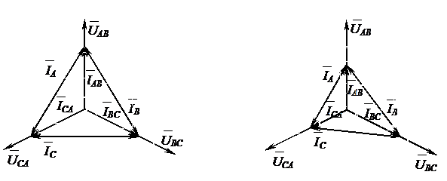
Лінійні струми при різному навантаженні фаз дорівнюють геометричній різниці відповідних фазних струмів, що сходяться в вузлі:
$$\begin{aligned}{\overline{І}}_{А}={\overline{І}}_{\text{АВ}}−{\overline{І}}_{\text{СА}}; \\ {\overline{І}}_{В}={\overline{І}}_{\text{ВС}}−{\overline{І}}_{\text{АВ}}; \\ {\overline{І}}_{С}={\overline{І}}_{\text{СА}}−{\overline{І}}_{\text{ВС}}\text{.}\end{aligned}$$
Активні Р_{ф}, реактивні Q_{ф} і повна потужності фаз при будь якому режимі роботи розраховуються за формулами:
$$\begin{aligned}Р_{ф}=U_{ф}⋅I_{ф}⋅\text{cos}ϕ_{ф}; \\ Q_{ф}=U_{ф}⋅I_{ф}⋅\text{sin}ϕ_{ф}; \\ S_{ф}=\sqrt{P_{Ф}^{2}+Q_{Ф}^{2}}=U_{ф}⋅I_{ф}\text{.}\end{aligned}$$
При рівномірному навантаженні повна потужність трифазної системи:
$S=3⋅U_{ф}⋅I_{ф}=\sqrt{3}⋅U_{л}⋅I_{л}$.
При нерівномірному навантаженні повна потужність всього трифазного кола, з’єднаного „трикутником”, розраховується в такій послідовності: спочатку розраховують активну і реактивну потужності кожної фази, загальну активну і реактивну потужності всього трифазного кола і лише потім - повну потужність. Загальна активна потужність кола дорівнює арифметичній сумі активних потужностей фаз: Р = Р_{А} + Р_{В} + Р_{С}, загальна реактивна потужність дорівнює алгебраїчній сумі реактивних потужностей фаз (ємнісна потужність записується із знаком „-”): Q = Q_{А}+Q_{В} + Q_{С}.
Повна потужність: $S=\sqrt{P^{2}+Q^{2}}$.
Векторні діаграми починають будувати із системи векторів фазних (вони ж і лінійні) напруг. Потім під відповідними кутами до фазних напруг будують вектори фазних струмів. Довжина векторів в вибраному масштабі окремо для напруг і струмів повинна відповідати значенням, отриманим при проведенні експериментів. Кути зсуву фаз між векторами фазних напруг і струмів залежать від характеру фазних опорів.
Векторні діаграми напруг і струмів трифазного кола при з’єднанні споживачів „трикутником” для випадків рівномірного і нерівномірного навантажень (характер навантаження – активний) схематично зображено на наступному рисунку.

